Снова в силе: 6 апреля стартует прием заявок на компенсацию затрат на участие в зарубежных международных выставках и ярмарках
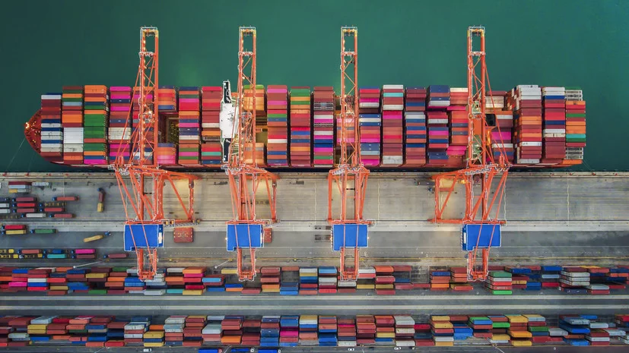
Одна из самых востребованных мер господдержки вновь стала доступна экспортерам. 6 апреля 2023 года в 09:00 мск начнется прием заявок от российских экспортеров на участие в конкурсном отборе на компенсацию части затрат, связанных с участием в зарубежных выставочно-ярмарочных мероприятиях*. Соответствующее объявление размещено на сайте Российского экспортного центра.
Подать онлайн-заявку можно на цифровой платформе «Мой экспорт».
Прием заявок продлится до 23:59 мск 7 мая 2023 года.
Экспортеры могут получить господдержку на участие в любых международных выставках или ярмарках мероприятиях, прошедших за рубежом в 2022-2023 гг.
«Участие в международных выставках и ярмарках — один из самых эффективных инструментов для продвижения продукции на внешние рынки. Особенно в условиях изменившейся географии экспорта, когда предприниматели открывают для себя новые страны сбыта. Российский экспортный центр возобновляет прием заявок на компенсацию части затрат на участие в таких мероприятиях — эта мера господдержки очень востребована у бизнеса. И неудивительно, ведь экспортеры могут сами выбрать эффективные с их точки зрения зарубежные мероприятия, которые помогут им расширить присутствие своих товаров в конкретной стране или регионе, а государство покроет часть расходов на участие в этих мероприятиях. А подать заявку можно просто и быстро в онлайн-формате через платформу «Мой экспорт», — отметил вице-президент Российского экспортного центра Алексей Солодов.
Предпринимателям возместят часть затрат на аренду выставочной площади, а также регистрационный сбор за участие. Так, представители малого и среднего бизнеса могут компенсировать до 700 тыс. рублей, а крупного — до 2 млн рублей.
Поддержка экспортерам предоставляется по результатам конкурсного отбора заявок. Компенсация части затрат на участие в зарубежных выставках или ярмарках можно получить до трёх раз в течение одного календарного года. Важно отметить, что речь идет о трех разных мероприятиях.
Для получения компенсации необходимо выполнить одно из основных условий: общая стоимость контрактов, заключенных с даты начала мероприятия до даты подачи заявки, стоимостного объёма экспортных контрактов, должна быть выше запрашиваемой суммы поддержки не менее чем в девять раз.
Список документов, подробности работы программы и условия получения господдержки можно найти РЭЦ здесь, а также на цифровой платформе «Мой экспорт».
***
Цифровая платформа (ИС «Одно окно») — один из фокусов национального проекта «Международная кооперация и экспорт», направленного на увеличение экспорта несырьевых неэнергетических товаров. Платформа была запущена в ноябре 2020 года и предоставляет собой онлайн-доступ к государственным и бизнес-сервисам, сопровождающим выход компаний на экспорт, в режиме одного окна. Сервисы платформы обеспечивают решение основных задач на каждом этапе экспортного цикла.
АО «Российский экспортный центр» (Группа РЭЦ, входит в ВЭБ.РФ) — государственный институт поддержки несырьевого экспорта, который оказывает компаниям всех отраслей финансовую и нефинансовую помощь на всех этапах выхода на внешние рынки, в том числе в рамках национального проекта «Международная кооперация и экспорт». В Группу РЭЦ входят Российское агентство по страхованию экспортных кредитов и инвестиций (ЭКСАР), РОСЭКСИМБАНК и АНО «Школа экспорта».
* В рамках постановления Правительства Российской Федерации от 20 декабря2020 года № 2316.

